Maria Tesselschade Visscher: Claes seijde tegens…
Gedicht van de Week
Week 27- 2017
www.arspoetica.nl

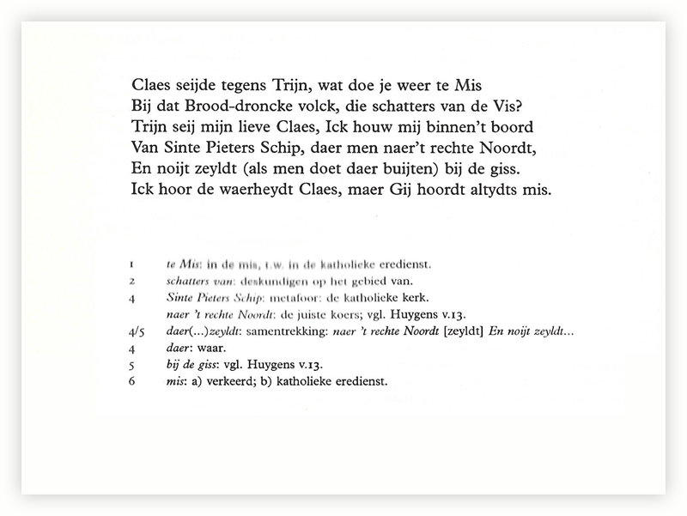

Toelichting
Het gedicht is geschreven als reactie op een gedicht van Huygens, waarin hij zijn vrees uitspreekt dat Tesselschade katholiek is geworden (Constantijn Huygens: Gedichten uitgegeven door Worp,1893, deel 3 blz.169).
Zij antwoordt dat niet hij (H.) maar zij (T.) het bij het rechte eind heeft.
Regel 1 Claes staat voor Huygens en Trijn voor Tesselschade.
“te Mis’: “in de Mis”, vgl. het nu nog gebruikte “ter Mis gaan’
Regel 2 “schatters van”: “kenners van”
Regel 4 “daer”: “daar waar”
“Sinte Peters Schip” : De katholieke kerk
“Naer ’t rechte Noordt”|: “de juiste koers, Huygens schrijft : “Haer naelt is ‘tnoorden quijt”,
mogelijk ook een verwijzing naar door Tesselschade beoefende naaldwerken of graveren.
Regel 6: “mis”: woordspeling tussen het bijvoeglijk en zelfstandig naamwoord.

Toen ik enige tijd geleden een gedicht van Roemer Visscher voorstelde, beloofde ik zijn dochters eveneens aan het woord te laten. Nu na Anna, Maria (Tesselschade Roemersdochter,1594-1649) aan de beurt is wil het toeval dat er binnenkort een tentoonstelling over haar opent in Alkmaar. Zie hiervoor
https://stedelijkmuseumalkmaar.nl/nu-te-zien/verwacht/maria-tesselschade?gclid=EAIaIQobChMIhOGv9dfl1AIVHUkZCh06TA8AEAAYASAAEgI9VPD_BwE

Behalve dichten beoefende zij ook het glasgraveren en musiceren. Evenals haar zuster werd zij door haar tijdgenoten geprezen om haar vaardigheden in deze gebieden. Huygens noemde haar “een onwaerdeerlycke Vrouw”. Haar zinspreuk was “Elck zijn waerom” dat op zijn beurt gebruikt is als titel van een boek over vrouwelijke kunstenaars in België en Nederland 1500-1950.
Haar gedichten zijn in de geest van de tijd gekunsteld met vele geleerde verwijzingen naar gebeurtenissen en personen uit heden en verleden. Dit maakt de poëzie moeilijk toegankelijk, maar volgens de editoren (zie onder) van haar werk loont het de moeite zich geduldig hierin te verdiepen:”Dan pas blijkt de zeggingskracht en het taalkundig vermogen”. Wij wensen u veel geduld.
De belangstelling voor haar is de laatste tijd aanzienlijk toegenomen, niet in het minst vanuit feministische hoek. De tentoonstelling is daarvan een voorbeeld.
Naar haar is ook de oudste vrouwenorganisatie van Nederland “ Tesselschade-Arbeid Adelt”genoemd, in de herinnering van uw bloemlezer een weldadigheidsorganisatie van adellijke dames, die hun nuttige handwerken verkochten voor de minderbedeelden, nu “stelt [zij] zich ten doel vrouwen behulpzaam te zijn bij hun streven economisch en financieel zelfstandig te zijn of te blijven”.
Haar naam Tesselschade, waarmee zij meestal wordt aangeduid, is door haar ouders gegeven omdat vader Visscher eind 1593 een van zijn graanschepen zag stranden bij Texel en daardoor aanzienlijke schade opliep.
Haar gedichten werden in 1994 uitgegeven door o.a. de latere hoogleraar Albertine Agnes Sneller, die in 1996 promoveerde op “Met man en macht. Analyse en interpretatie van teksten van en over vrouwen in de vroegmoderne tijd.”
Uit het boek van 1994 is het gedicht afkomstig. Gekozen is voor een meer toegankelijk gedicht, zie echter de uitleg bovenaan.

